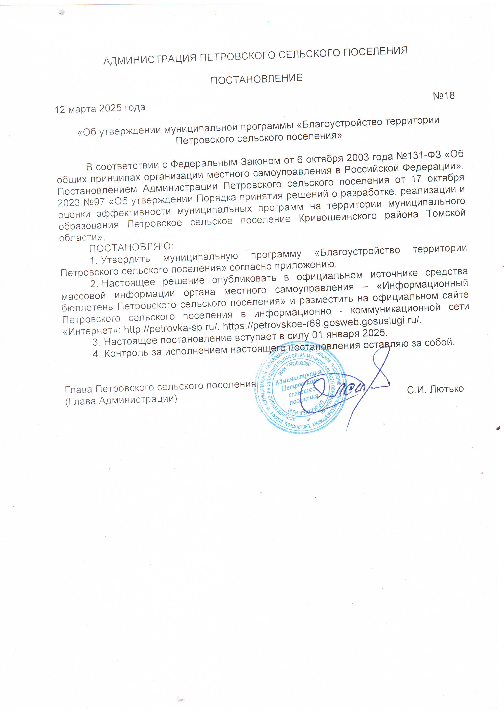
АДМИНИСТРАЦИЯ ПЕТРОВСКОГО СЕЛЬСКОГО ПОСЕЛЕНИЯ

ПОСТАНОВЛЕНИЕ

12 марта 2025 года №18

«Об утверждении муниципальной программы «Благоустройство территории Петровского сельского поселения»

В соответствии с Федеральным Законом от 6 октября 2003 года №131-ФЗ «Об общих принципах организации местного самоуправления в Российской Федерации», Постановлением Администрации Петровского сельского поселения от 17 октября 2023 №97 «Об утверждении Порядка принятия решений о разработке, реализации и оценки эффективности муниципальных программ на территории муниципального образования Петровское сельское поселение Кривошеинского района Томской области»,

ПОСТАНОВЛЯЮ:
- Утвердить муниципальную программу «Благоустройство территории Петровского сельского поселения» согласно приложению.
- Настоящее решение опубликовать в официальном источнике средства массовой информации органа местного самоуправления – «Информационный бюллетень Петровского сельского поселения» и разместить на официальном сайте Петровского сельского поселения в информационно - коммуникационной сети «Интернет»: http://petrovka-sp.ru/, https://petrovskoe-r69.gosweb.gosuslugi.ru/.
- Настоящее постановление вступает в силу 01 января 2025.
- Контроль за исполнением настоящего постановления оставляю за собой.

Глава Петровского сельского поселения
(Глава Администрации) С.И. Лютько

Приложение
УТВЕРЖДЕНА
постановлением Администрации
Петровского сельского поселения от 12.03.2025 №18

Муниципальная программа
«Благоустройство территории Петровского сельского поселения»

ПАСПОРТ МУНИЦИПАЛЬНОЙ ПРОГРАММЫ
«Благоустройство территории Петровского сельского поселения»

Наименование муниципальной программы | Благоустройство территории Петровского сельского поселения (далее – Программа)
Основания для разработки программы | - Федеральный закон Российской Федерации от 06.10.2003 131 -ФЗ «Об общих принципах организации местного самоуправления в Российской Федерации»;  - Закон Томской области от 15.08.2002 № 61-ОЗ «Об основах благоустройства территорий городов и других населенных пунктов Томской области»  - Постановление Администрации Петровского сельского поселения от 17 октября 2023 №97 «Об утверждении Порядка принятия решений о разработке, реализации и оценки эффективности муниципальных программ на территории муниципального образования Петровское сельское поселение Кривошеинского района Томской области».
Разработчик муниципальной программы | Администрация Петровского сельского поселения Кривошеинского района Томской области.
Исполнитель муниципальной программы | Администрация Петровского сельского поселения Кривошеинского района Томской области.
Сроки и этапы реализации муниципальной программы | 2025 год.
Подпрограммы муниципальной программы | Программа не содержит подпрограмм.
Цель муниципальной программы | Формирование современной, безопасной, комфортной и привлекательной среды проживания в сельском поселении, обеспечивающей удобство использования и визуальной привлекательности территории Петровского сельского поселения.
Основные задачи муниципальной программы | - Благоустройство территории кладбища по адресу: Томская область, Кривошеинский район, д.Егорово;  - Создание мемориального комплекса «Воинам, погибшим в Великой Отечественной войне» и обустройство его территории в д.Елизарьево Кривошеинского района Томской области;  - Повышение уровня вовлеченности заинтересованных граждан, организаций в реализацию мероприятий по благоустройству территории сельского поселения.
Объемы и источники финансирования муниципальной программы | Общий объем финансирования мероприятий Программы составляет 529 190,00 руб., в том числе:  - бюджет Петровского сельского поселения – 131 000 руб.  - субсидии областного бюджета – 295640 руб.,  - средства ИП и ЮЛ- 13000 руб.,  - средства граждан- 89550 руб.
Организация управления муниципальной программой и контроль за ее реализацией | Контроль за выполнением программы осуществляет Администрация Петровского сельского поселения.
Ожидаемые результаты реализации Программы | - Будет создан мемориальный комплекс «Воинам, погибшим в Великой Отечественной войне» в д.Елизарьево и обустройство его территории;  - Будет создано металлическое ограждение на кладбище в д.Егорово и благоустроена его территория.  - Количество граждан и организаций, принявших участие в реализации мероприятий по благоустройству территории сельского поселения, будет не менее 10 в каждом мероприятии.

  - Содержание проблемы и обоснование необходимости
ее решения программными методами

Благоустройство территорий поселения - важнейшая составная часть его развития и одна из приоритетных задач органов местного самоуправления. Концепция стратегии социально-экономического развития Петровского сельского поселения определяет благоустройство территорий населенных пунктов как важнейшую составную часть потенциала поселения. Повышение уровня качества среды проживания и временного нахождения, является необходимым условием повышения уровня жизни населения сельского поселения.
В последние годы в поселении проводилась целенаправленная работа по благоустройству и социальному развитию населенных пунктов. В то же время благоустройство многих населенных пунктов поселения не отвечает современным требованиям, и имеется ряд проблем в вопросах благоустройства территории поселения.
Для определения комплекса проблем, подлежащих программному решению, проведен анализ существующего положения в комплексном благоустройстве поселения, изучено мнение жителей поселения.
Результаты анализа позволили сделать вывод, что имеющиеся объекты благоустройства, расположенные на территории поселения, не в полной мере обеспечивают растущие потребности населения в качественно новом уровне благоустройства.
На территории Петровского сельского поселения имеется 3 кладбища, два из них были благоустроены в предыдущие годы, а кладбище, расположенное по адресу, Томская область, Кривошеинский район, д.Егорово, требует внимания. Мероприятия по благоустройству данного кладбища требуют неотложного решения в связи с технической необходимостью, эстетической целесообразностью и необходимостью реализации конституционного права граждан на достойное содержание мест захоронения и погребение родственников на благоустроенных, соответствующих техническим нормам и требованиям кладбищах.
Так же, к великому сожалению, на территории д.Елизарьево, за все годы победной истории не появилось достойного места, где можно было бы возложить цветы и почтить память участников Великой Отечественной войны. Ведь оттого, что будут помнить и ценить дети, зависит будущее нашей страны. В течение ряда лет предпринимались попытки реализации проектов по созданию памятного места, но не были реализованы.
Конкретная деятельность по выходу из сложившейся ситуации, связанная с планированием и организацией работ по вопросам улучшения благоустройства, санитарного состояния населенных пунктов поселения, создания комфортных условий проживания населения, по мобилизации финансовых и организационных ресурсов, должна осуществляться в соответствии с настоящей Программой.

  - Основные цели и задачи Программы,
а также целевые индикаторы и показатели

Целью муниципальной программы является: формирование современной, безопасной, комфортной и привлекательной среды проживания в сельском поселении, обеспечивающей удобство использования и визуальной привлекательности территории Петровского сельского поселения.
Достижение заявленной цели достигается решением следующих задач:
1. Благоустройство территории кладбища по адресу: Томская область, Кривошеинский район, д.Егорово;
2. Создание мемориального комплекса «Воинам, погибшим в Великой Отечественной войне» и обустройство его территории в д.Елизарьево Кривошеинского района Томской области;
3. Повышение уровня вовлеченности заинтересованных граждан, организаций в реализацию мероприятий по благоустройству территории сельского поселения.
Оценка эффективности реализации программы будет осуществляться на основе целевых индикаторов

№ п/п | Задачи, направленные на достижение цели | Количественные и/или качественные целевые показатели, характеризующие достижение целей и решение задач | Единица измерения | Планируемое значение показателя
1 | Благоустройство территории кладбища по адресу: Томская область, Кривошеинский район, д.Егорово | Благоустройство территории кладбища по адресу: Томская область, Кривошеинский район, д.Егорово | шт. | 1
1 |  | Количество жителей и организаций, принявших нефинансовое участие | чел. | 19
2 | Создание мемориального комплекса «Воинам, погибшим в Великой Отечественной войне» и обустройство его территории в д.Елизарьево Кривошеинского района Томской области. | Создание мемориального комплекса «Воинам, погибшим в Великой Отечественной войне» и обустройство его территории в д.Елизарьево. | шт. | 1
2 |  | Количество жителей и организаций, принявших нефинансовое участие | чел. | 11

  - Сроки и этапы реализации Программы

Программа реализуется в один этап и предусматривает достижение целей в 2025 году.

  - Механизм реализации и управления Программой

Руководителем Программы является администрация Петровского сельского поселения.
Финансовое обеспечение мероприятий Программы осуществляется за счет средств бюджета Петровского сельского поселения, субсидии, предоставленной для софинансирования расходных обязательств муниципальных образований Томской области по финансовому обеспечению реализации инициативных проектов, и внебюджетных средств.
Организацию исполнения мероприятий, а также координацию и мониторинг хода реализации Программы осуществляет Администрация Петровского сельского поселения.
В ходе реализации Программы Администрация Петровского сельского поселения:
- осуществляет контроль за ходом реализации программных мероприятий;
- по мере необходимости уточняет состав исполнителей и вносит в установленном порядке предложения по корректировке Программы.
Информация о ходе и итогах реализации Программы открыта для широкой общественности и размещается на официальном сайте в сети Интернет.

  - Перечень и анализ социальных, финансово-экономических
и прочих рисков реализации Программы

Возможными рисками, препятствующими достижению поставленных целей и решению задач Программы, являются:
- недостаточное финансирование мероприятий Программы на территории Петровского сельского поселения;
- низкая исполнительская дисциплина ответственного исполнителя, соисполнителей муниципальной программы, должностных лиц, ответственных за выполнение мероприятий муниципальной программы;
- несвоевременная разработка, согласование и принятие документов, обеспечивающих выполнение мероприятий муниципальной программы;
- недостаточная оперативность при корректировке плана реализации муниципальной программы при наступлении внешних рисков реализации муниципальной программы.
Эффективное управление рисками предполагает точное и своевременное финансирование мероприятий муниципальной программы, своевременное принятие управленческих решений при возникновении тенденции роста рисков.
Для управления рисками этой группы предусмотрено проведение в течение всего срока выполнения муниципальной программы мониторинга и прогнозирования текущих тенденций в сфере реализации муниципальной программы и при необходимости актуализация мероприятий муниципальной программы.

  - Прогноз ожидаемых результатов
и оценка эффективности реализации Программы

По итогам реализации муниципальной программы ожидается достижение следующих показателей (показатели конечных результатов):
1. Создание мемориального комплекса «Воинам, погибшим в Великой Отечественной войне» в д.Елизарьево и обустройство его территории;
2. Создание металлического ограждения и благоустройство территории кладбища в д.Егорово.
3. Повышение уровня вовлеченности заинтересованных граждан, организаций в реализацию мероприятий по благоустройству территории сельского поселения.
Реализация Программы окажет воздействие на все сферы общественной жизни. В связи с тем, что мероприятия Программы носят исключительно затратный характер, какой-либо экономической эффективности достигнуто быть не может.
Основным ожидаемым результатом реализации программы является формирование современной, безопасной, комфортной и привлекательной среды проживания в сельском поселении, обеспечивающей удобство использования и визуальной привлекательности территории Петровского сельского поселения.

  - Перечень программных мероприятий Программы

Перечень программных мероприятий отражен в Приложении 1 к настоящей программе.

Приложение
к Муниципальной программе «Благоустройство территории Петровского сельского поселения»
Перечень программных мероприятий Программы

№ п/п | Наименование мероприятия муниципальной программы | Объем финанси-рования (всего)  (руб) | В том числе за счет средств (руб.): |  |  |  |  |  |  | Участники мероприятий
№ п/п | Наименование мероприятия муниципальной программы | Объем финанси-рования (всего)  (руб) | ФБ | ОБ | РБ | МБ | Внебюджетные  средства  (руб.) |  |  | Участники мероприятий
 |  |  |  |  |  |  | средства ИП и ЮЛ | средства  граждан |  | Участники мероприятий
Задача 1: Благоустройство территории кладбища по адресу: Томская область, Кривошеинский район, д.Егорово

Задача 2: Выполнение работ в сфере обеспечения и улучшения санитарного и эстетического состояния территории поселения, повышения комфортности условий проживания для жителей поселения1 | Реализация инициативного проекта «Благоустройство территории кладбища по адресу: Томская область, Кривошеинский район, д.Егорово» | 129190,00 | 0 | 52640,00 | 0 | 26000,00 | 13000,00 |  | 37550,00 | Администрация Петровского сельского поселения, население Петровского сельского поселения
Задача 2. Создание мемориального комплекса «Воинам, погибшим в Великой Отечественной войне» и обустройство его территории в д.Елизарьево Кривошеинского района Томской области.
2 | Реализация инициативного проекта Создание мемориального комплекса «Воинам, погибшим в Великой Отечественной войне» и обустройство его территории в д.Елизарьево. | 400 000,00 | 0 | 243 00,00 | 0 | 105 000,00 | 0,00 | 52 000,00 |  | Администрация Петровского сельского поселения  население Петровского сельского поселения

